Le club de Montalieu-Vercieu vous invite à son
23ème TOURNOI DE DOUBLES
Samedi 14 et dimanche 15 MAI 2022
INSCRIPTIONS :
- Ouvert à tous les licenciés de la Fédération Française de Badminton ainsi qu’aux joueurs étrangers à partir de la catégorie minime de N1 à NC.

- Tableaux et séries représentées :
DH, DD (samedi) et MX (dimanche) de N1 à NC.
Les tableaux seront composés en séries (1,2,3 …) en fonction du CPPH à la date du jeudi 05 mai 2022.
Tous les tableaux se joueront en poule avec 2 sortants (si possible).

- Les joueurs peuvent s’inscrire dans 1 ou 2 tableaux dans des séries différentes.

- Le montant* de l’inscription est fixé à :
22€ par personne pour 2 tableaux
20€ par personne pour 1 tableau

*2€ de chaque inscription sera reversée à la FFBAD

- Un joueur sans partenaire pourra s’inscrire « au choix », nous nous efforcerons de satisfaire sa demande.

- Aucune inscription ne sera validée sans son règlement (à l’ordre du MVBC). En cas de surnombre, la priorité sera donnée à la date d’inscription (cachet de la poste faisant foi).

INFOS :
- Date limite d’inscription :
Lundi 02 mai 2022

- Par mail :
tournoi.mvbc@gmail.com

- Par courrier :
Marie-Odile Puype
25 impasse de l’Eglise
38390 Charette
Tél. : 06.60.44.33.63

SERVICES DURANT LE TOURNOI :
- Un stand de vente de matériel et de cordage
- Une buvette dans chaque gymnase

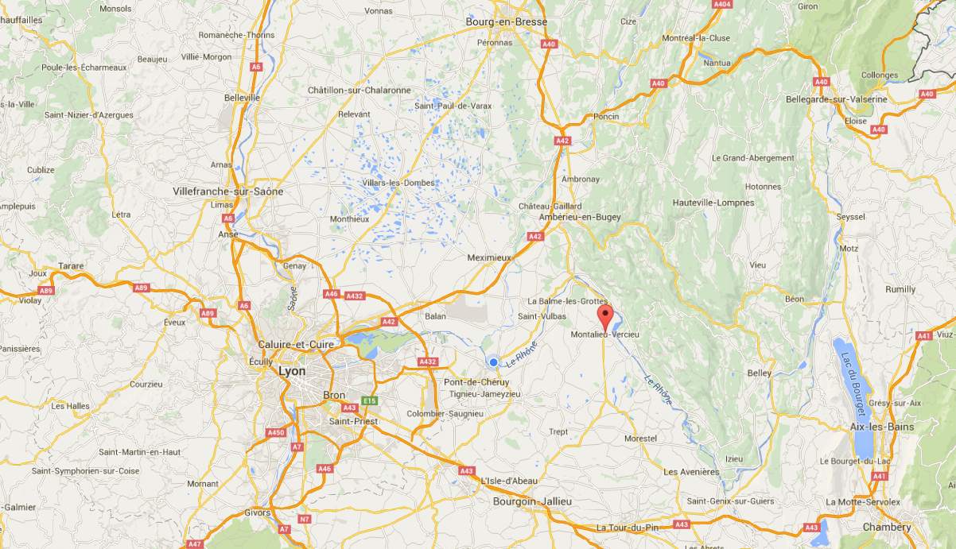
Bourg-en-Bresse

Ambérieu

Montalieu-Vercieu
LYON

Chambéry
Bourgoin-Jallieu

LOGEMENT A PROXIMITE :
- Camping de la Vallée bleue (location de mobil-home 1nuit/2nuits/WE)
Site internet : www.camping-valleebleue.com
Téléphone : 04/74/88/63/67
- Hôtel du Monolithe (5,4 km de Montalieu)

1180 route des Hauts-Fourneaux 01150 VILLEBOIS

Site internet : www.hoteldumonolithe.fr

Téléphone : 04/74/35/11/75

- Camping municipal du Point Vert

(Rive droite Vallée-Bleue, 12 km à 15 mn de Montalieu)

Chemin du Point Vert 01470 Serrières-de-Briord

Site internet : www.camping-ain-bugey.com

Téléphone : 04/74/36/13/45 et 06/43/16/38/24

